Renishaws Funk-Messsystem der nächsten Generation verspricht eine datenreiche Zukunft und eine um bis zu 400 % längere Batterielebensdauer
Das weltweit operierende Engineering- und Technologieunternehmen Renishaw wird sein neuestes, mit Funkübertragung arbeitendes Messsystem für Werkzeugmaschinen auf der EMO Mailand 2021 vorstellen. Dieses System der nächsten Generation wird eine von vielen von Renishaw präsentierten Prozessregelungslösungen für die intelligente Fertigung sein, die Produktionskapazitäten in vielen Branchen steigern können.
Das neue System umfasst ein ultrakompaktes RMI-QE Funkinterface mit einem aktualisierten Kommunikationsprotokoll und wartet mit wesentlichen Verbesserungen auf, die die gesamte Baureihe an marktführenden Funkmesstastern betreffen. Durch die neuen Verbesserungen werden eine erheblich längere Batterielebensdauer, eine vereinfachte Einrichtung sowie eine Ferndiagnosemöglichkeit bei allen Funkmesstastern geboten.

Ein vernetztes Interface für eine digitale Zukunft
Das in der Bearbeitungsumgebung untergebrachte RMI-QE Interface verfügt über ein aktualisiertes Kommunikationsprotokoll und ist zukunftssicher, denn es bietet Unterstützung für eine neue Generation von Sensoren und intelligenten Geräten von Renishaw.
Das selbst in stark ausgelasteten Funkumgebungen robust und zuverlässig arbeitende RMI-QE nutzt eine aktualisierte Version von Renishaws industrieerprobter Funksignalübertragung mittels Frequenzsprungverfahren FHSS (Frequency Hopping Spread Spectrum) im 2,4-GHz-Bereich und entspricht weiterhin Funkvorschriften weltweit. Das System eignet sich für Anwendungen, bei denen die Sichtverbindung zwischen Messtaster und Empfänger nicht gewährleistet werden kann – beispielsweise bei 5-Achsen-, Multitasking- und Dreh-/Fräsmaschinen. Außerdem erlaubt es den Einsatz von bis zu vier voneinander unabhängigen Werkzeugmesstastern oder Spindelmesstastern auf derselben CNC-Maschine, was bei Bearbeitungszentren mit Drehtischen oder Doppelpaletten ideal ist.
Die ultrakompakte Bauweise bietet vielfältige, flexible Montagemöglichkeiten und auch eine volle Abwärtskompatibilität ist vorgesehen, um die Umrüstung von älteren RMI-Q Interface-Einheiten zu vereinfachen.

Benutzerfreundliches Messen
Der Benutzer konnte schon immer die Einstellungen des Funkmesstasters von Renishaw manuell konfigurieren, um sie an die Betriebsbedingungen seiner Maschine anzupassen – was bei Anwendungen mit starken Vibrationen und hohen Geschwindigkeiten extrem nützlich ist. Dieser Vorgang ist jetzt jedoch noch viel einfacher. Als Branchenneuheit ermöglicht das Verfahren Opti-Logic™, das über die neue Messtaster-App gesteuert werden kann. Mit Hilfe eines Smartphones lassen sich so die Messtastereinstellungen konfiguieren. Auswählbare Optionen, die auf dem Smartphone-Display angezeigt werden, werden über eine Zwei-Wege-Kommunikation an den Messtaster übertragen. Dadurch wird nicht nur der Konfigurationsvorgang erheblich vereinfacht, sondern auch die Ferndiagnose über gängige Anwendungen wie E-Mail, iMessage®, WhatsApp, LINE und WeChat ermöglicht.

Umweltfreundliches Messen
Durch Verbesserungen der Messtasterelektronik und Funkübertragung wird eine um bis zu 400 % längere Batterielebensdauer erzielt, die beim Einsatz mit dem RMI-QE eine branchenführende Batterielebensdauer von bis zu 5 Jahren bei typischer Nutzung ergibt. Doch wie Dr. Jan Linnenbürger, Geschäftsbereich Werkzeugmaschinenprodukte, erklärt, geht es bei dieser Konstruktionsänderung um mehr als nur die Verbesserung der Batterielebensdauer: „Wir sind sehr stolz auf die technologischen Fortschritte, die dieses System der nächsten Generation bietet. Ebenso tragen wir zur Verbesserung der Umwelteffizienz unserer Produkte bei. Mit den hier gezeigten Verbesserungen der Batterielebensdauer und den jüngsten Verbesserungen unserer mit optischer Signalübertragung arbeitenden Messtaster OMP402 und OSP60 verfolgen wir das Ziel, die durch unsere Produkte verursachten Verbrauch zu minimieren.“

Ihr Partner für innovative Fertigung
Renishaws Funk-Messsystem der nächsten Generation ermöglicht eine zuverlässige, automatische Werkzeugmessung, Werkzeugbruchkontrolle, Werkstückeinrichtung und Werkstückprüfung auf der Maschine. Die Integration dieser Prüfabläufe in Ihre Fertigungsprozesse kann die Daten liefern, die nötig sind, um die Produktivität und die Maschinenauslastung entscheidend zu verbessern und die Abhängigkeit von Bedienern und menschlichen Eingriffen zu verringern.

Für weitere Informationen besuchen Sie uns auf der EMO in Mailand, Italien (4. - 9. Oktober 2021)

iMessage® ist eine Marke von Apple Inc.

-ENDE-

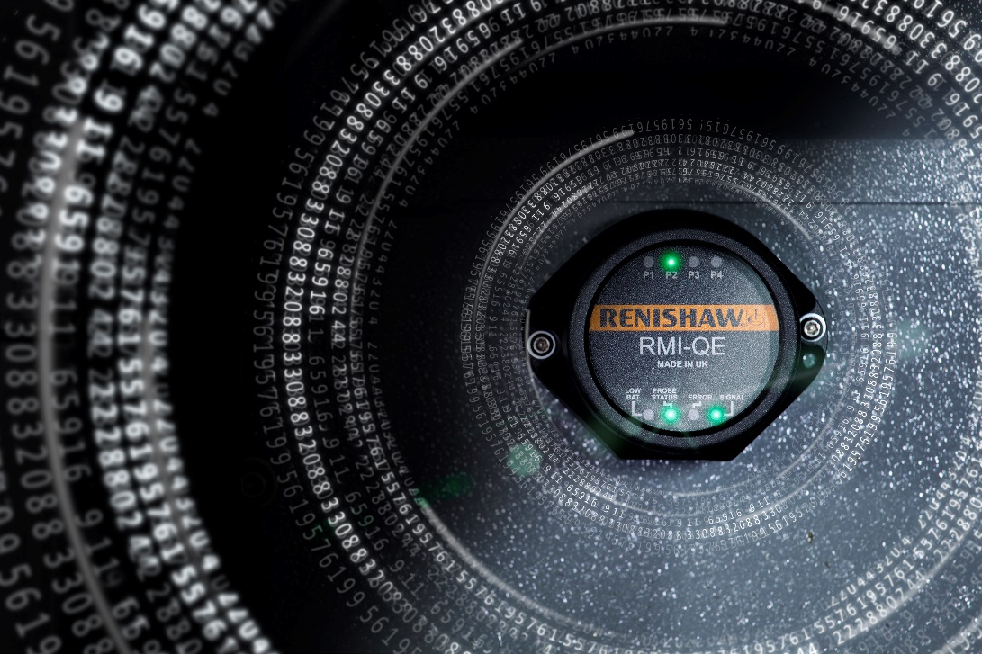
RMI-QE Funk-Interface

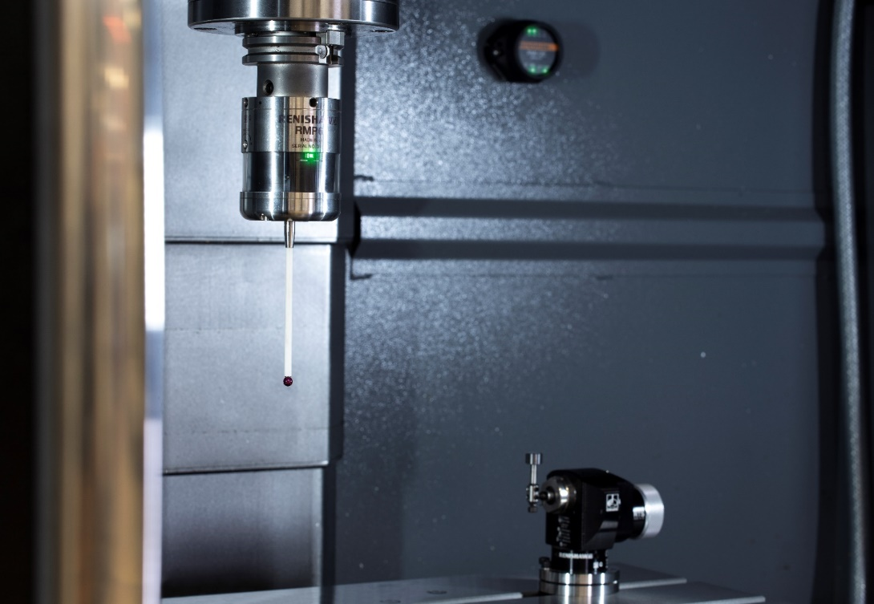
RMP60 Spindelmesstaster, RTS Werkzeugmesstaster und RMI-QE Funk-Interface in der Maschine

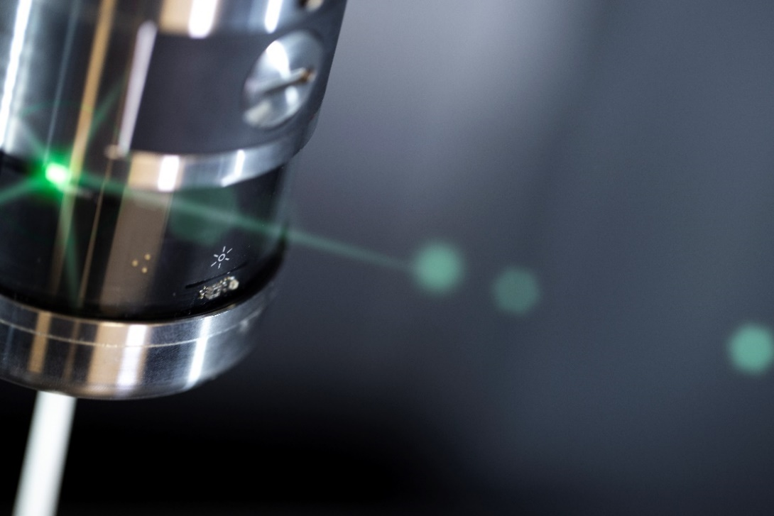
Opti-Logic™-Symbol auf RMP60 Spindelmesstaster

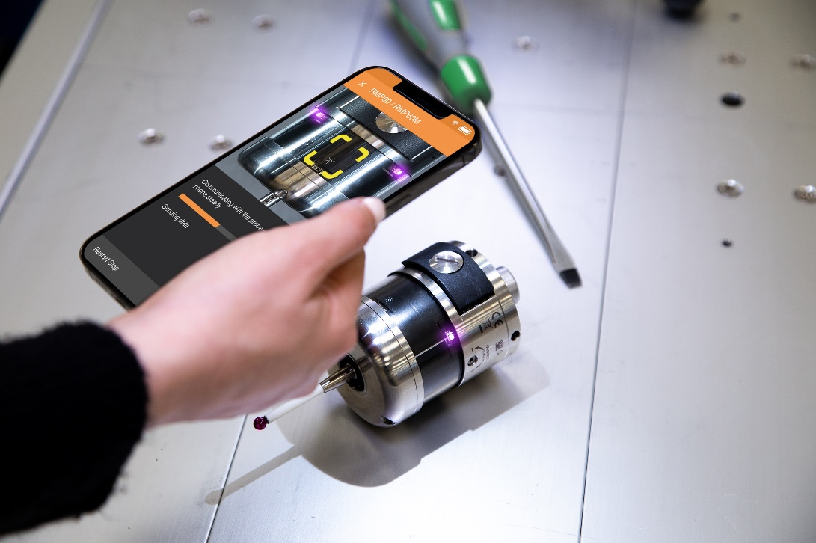
Messtasterkonfiguration mit der Messtastereinricht-App

